ПРОЕКТ

Об установлении предметов охраны объектов культурного наследия местного (муниципального) значения, расположенных на территории города Димитровграда Ульяновской области, включенных в единый государственный реестр объектов культурного наследия (памятников истории и культуры) народов Российской Федерации

В соответствии со статьями 9.3, 33, 47.3 Федерального закона от 25.06.2002 № 73-ФЗ «Об объектах культурного наследия (памятниках истории и культуры) народов Российской Федерации», с подпунктом 18 пункта 1 статьи 16 Федерального закона от 06.10.2003 № 131-ФЗ «Об общих принципах организации местного самоуправления в Российской Федерации»,подпунктом 21 пункта 1 статьи 7 Устава муниципального образования «Город Димитровград» Ульяновской области п о с т а н о в л я ю:
1. Установить предметы охраны объектов культурного наследия местного (муниципального) значения, расположенных на территории города Димитровграда Ульяновской области, включенных в единый государственный реестр объектов культурного наследия (памятников истории и культуры) народов Российской Федерации»:
1.1.«Дом кузнеца Владимирцева», нач. XX в., по адресу: Ульяновская область, г.Димитровград, ул.Куйбышева, д.140 (литер А) (приложение №1);
1.2.«Доходный дом», начало XX в., по адресу: Ульяновская область, г.Димитровград, ул.III Интернационала, д.83 (приложение № 2);
1.3.«Дом городской», кон. XIX – нач. XX в., по адресу: Ульяновская область, г.Димитровград, ул.III Интернационала, д.85 (приложение № 3).
2. Управлению по делам культуры и искусства Администрации города (Ширяева И.Н.) обеспечить согласование проектной документации, необходимой для проведения работ по сохранению объекта культурного наследия, без изменения установленных предметов охраны.
3.Установить, что настоящее постановление подлежит официальному опубликованию.
4.Контроль за исполнением настоящего постановления возложить на исполняющего обязанности Первого заместителя Главы города Захарова С.В.

Исполняющий полномочия
Главы города Д.Ю.Цивилев
ПРИЛОЖЕНИЕ № 1
к постановлению
Администрации города
от________ №_______

ПРЕДМЕТ ОХРАНЫ
объекта культурного наследия местного (муниципального) значения
«Дом кузнеца Владимирцева», нач. XX в.,
по адресу: Ульяновская область, г.Димитровград,
ул.Куйбышева, д.140 (литер А)

1. Местоположение и градостроительные характеристики
Место расположения здания в современных границах участка: расположено в исторической части города, на улице Куйбышева (бывшая Старо-Заводская). Главным фасадом ориентировано на северо-восток. | 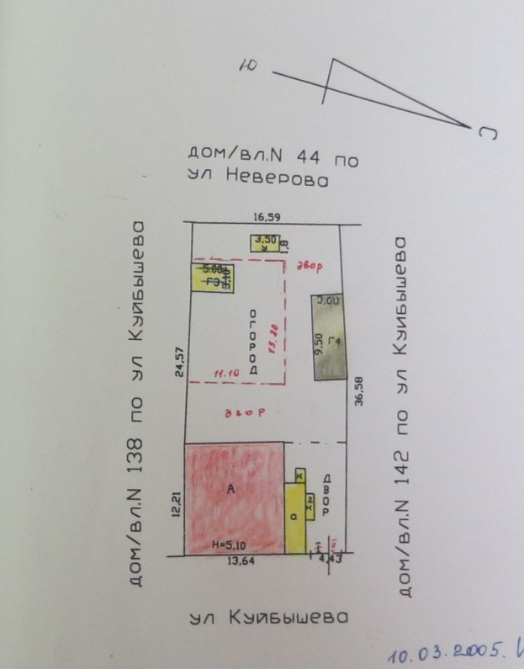
Этажность и высотные габариты здания: одноэтажное с подвалом. | 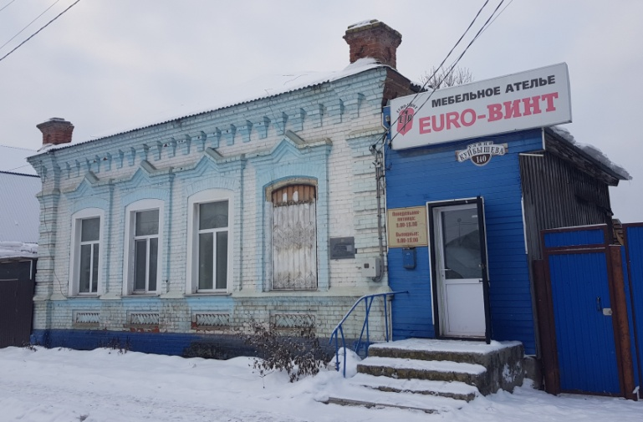
Объёмно-пространственная структура здания: прямоугольный в плане дом, перекрыт вальмовой крышей. | 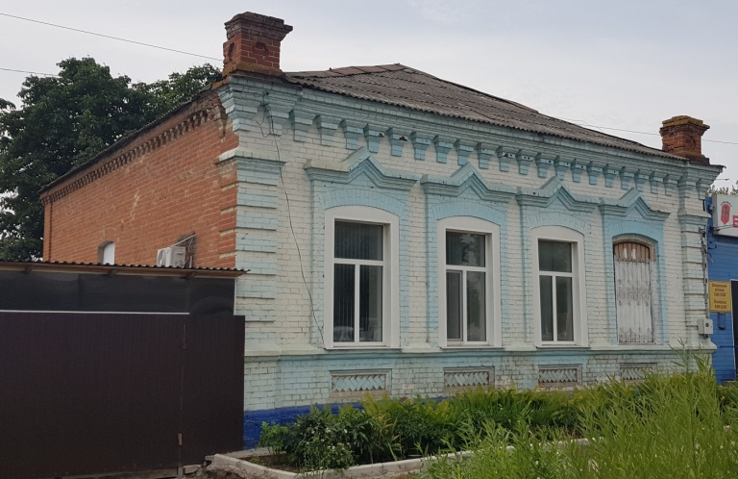
2. Инженерно-конструктивные элементы
Форма крыши — вальмовая. |  | 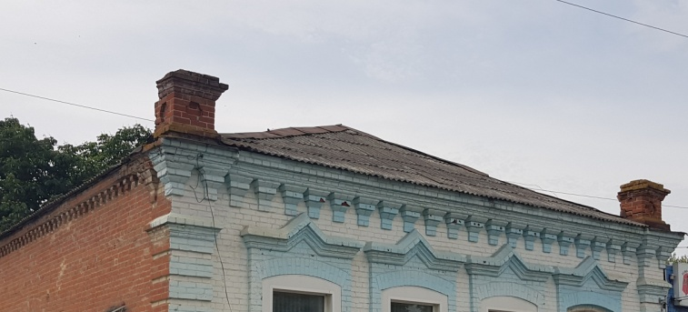
Материал капитальных стен -керамический кирпич на известково-песчаном кладочном растворе и пространственно-планировочная структура интерьеров: капитальные стены. |  | 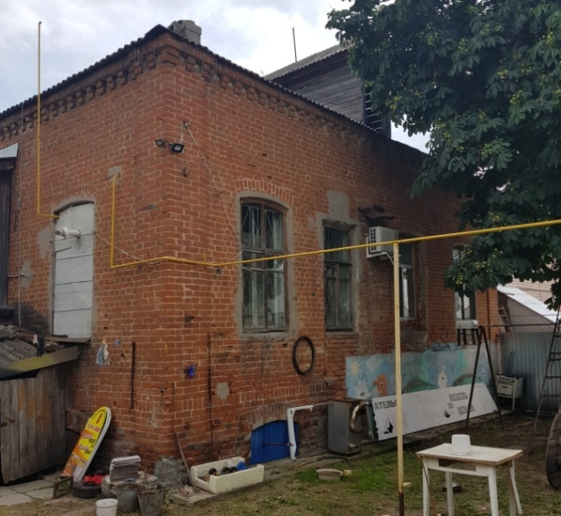  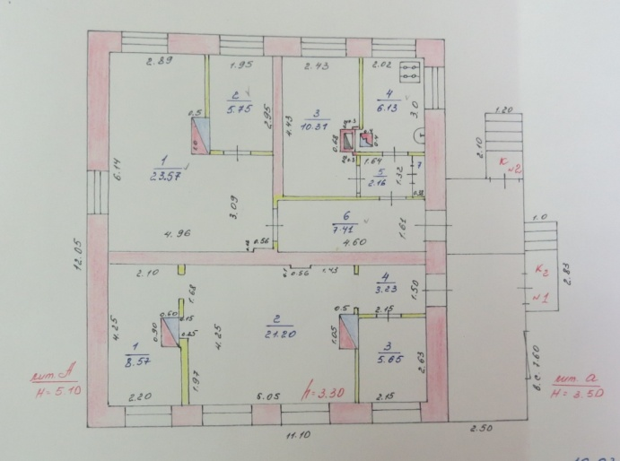
Оконные заполнения главного фасада прямоугольной формы с лучковой перемычкой, материал - дерево, первоначальная расстекловка. |  | 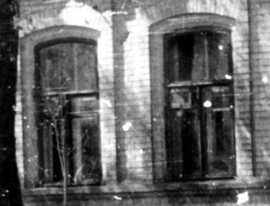
Форма перекрытий:  первого этажа – плоские,  подвала - лотковые своды. |  | 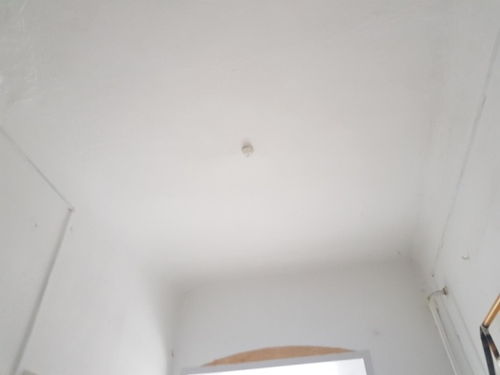  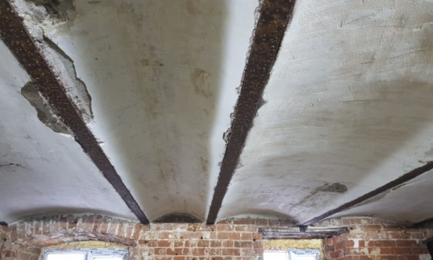
3. Композиция и архитектурно-художественное оформление фасадов.
3.1. Стилистика: эклектика.
3.2. Архитектурный декор и стилистика северо-восточного фасада здания, соответствующие облику начала XX века:
Рустованные огибающие лопатки. |  | 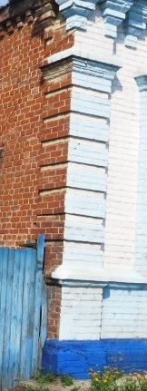
Декор окон:  трехсторонние рамочные наличники;  профилированные сандрики, акцентированные двускатными завершениями. |  | 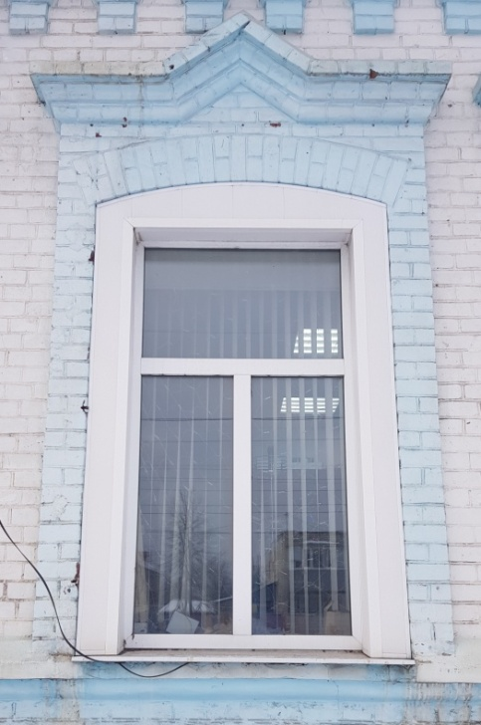
Прямоугольные профилированные ниши подоконья, заполненные бегунком. |  | 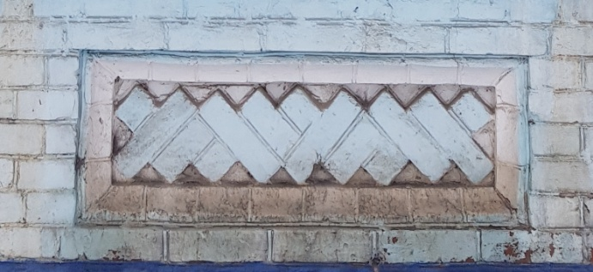
Профилированный подоконный пояс. |  | 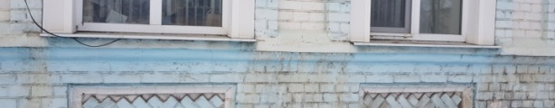
Профилированный карниз небольшого выноса, городчатый фриз. |  | 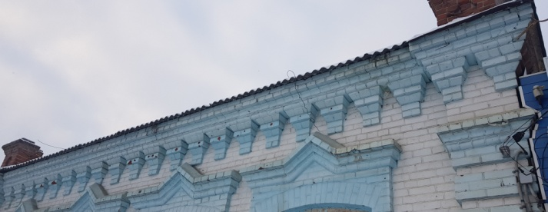
Парапетные столбики на углах здания, декорированные фигурными нишами. |  | 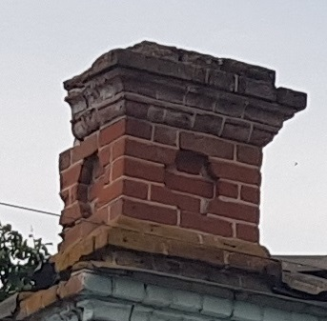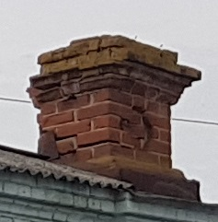
3.3. Архитектурный декор и стилистика дворовых фасадов, соответствующие облику начала XX века:
Гладкие огибающие лопатки. |  | 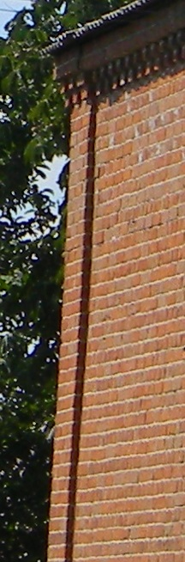
Карниз малого выноса, опирающийся на полосу ступенчатых сухариков. |  | 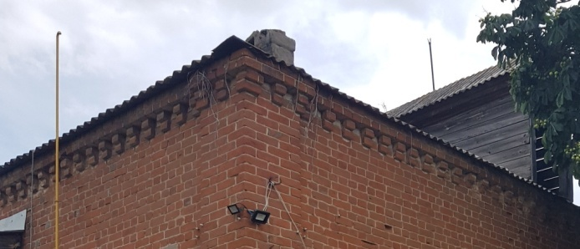

ПРИЛОЖЕНИЕ № 2
к постановлению
Администрации города
от________ №_______

ПРЕДМЕТ ОХРАНЫ
объекта культурного наследия местного (муниципального) значения
«Доходный дом», начало XX в., по адресу: Ульяновская область, г.Димитровград, ул.III Интернационала, д.83

1. Местоположение и градостроительные характеристики
Место расположения здания в современных границах участка: расположено в исторической части города, на улице III Интернационала (бывшая Большая). Главным фасадом ориентировано на запад. | 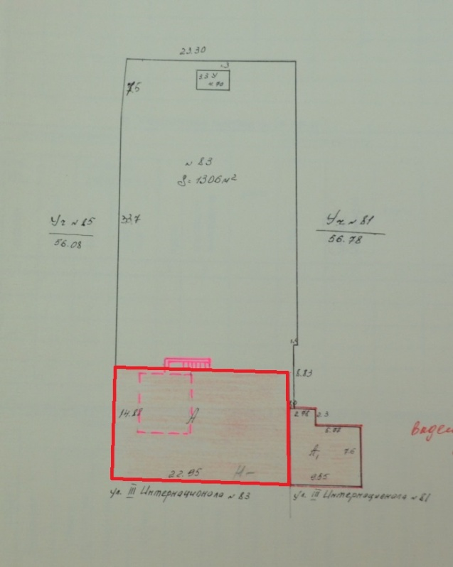
Этажность и высотные габариты здания: двухэтажное. | 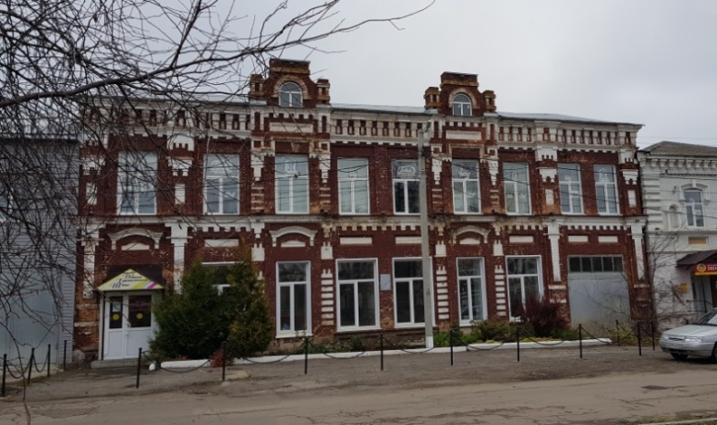
Этажность и высотные габариты здания: двухэтажное.
Объёмно-пространственная структура здания: прямоугольный в плане дом, перекрыт двускатной крышей с двумя фронтонами, выходящими на запад. | 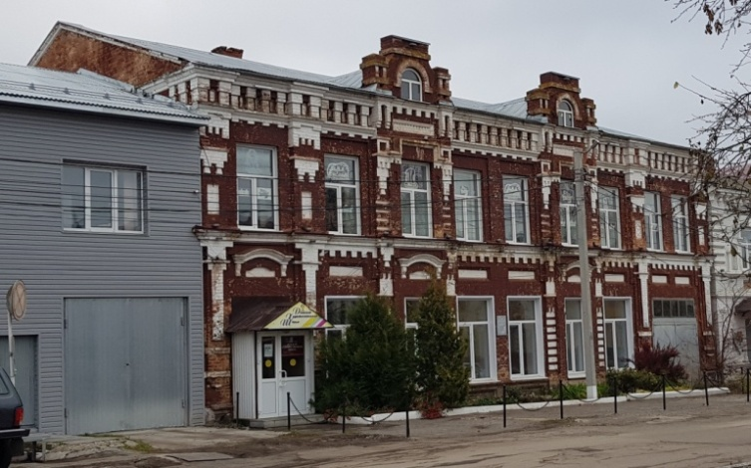
2. Инженерно-конструктивные элементы
Форма крыши — двускатная. | 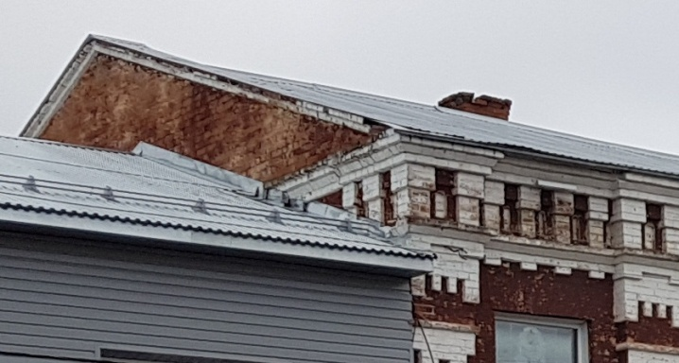
Материал капитальных стен - керамический кирпич на известково-песчаном кладочном растворе и пространственно-планировочная структура интерьеров: капитальные стены. | 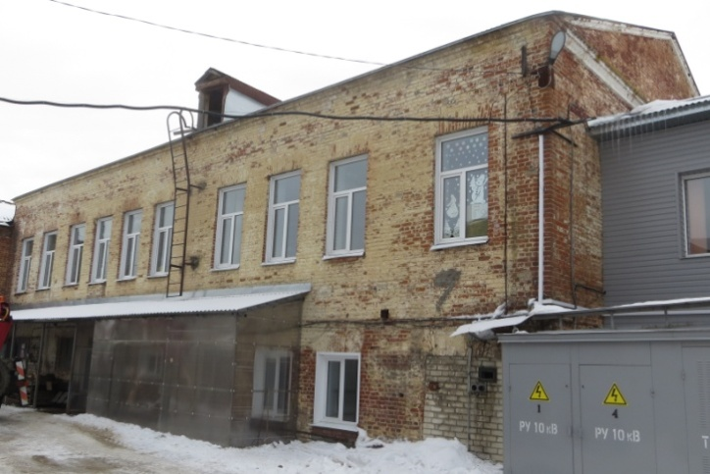
Оконные заполнения главного фасада прямоугольной формы с клинчатой перемычкой, рисунок оконного заполнения. | 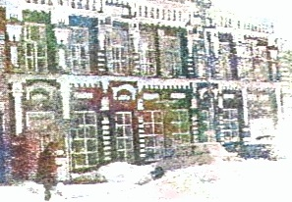
Оконные заполнения дворового фасада - прямоугольной формы с клинчатой перемычкой. | 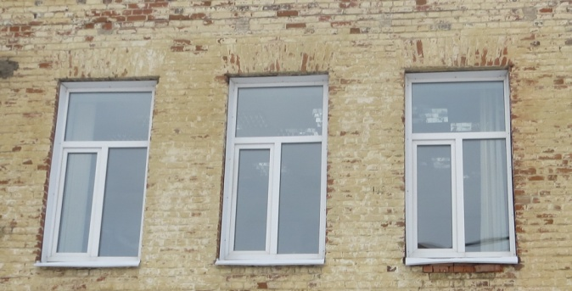
Дверные заполнения – прямоугольной формы с клинчатой перемычкой. | 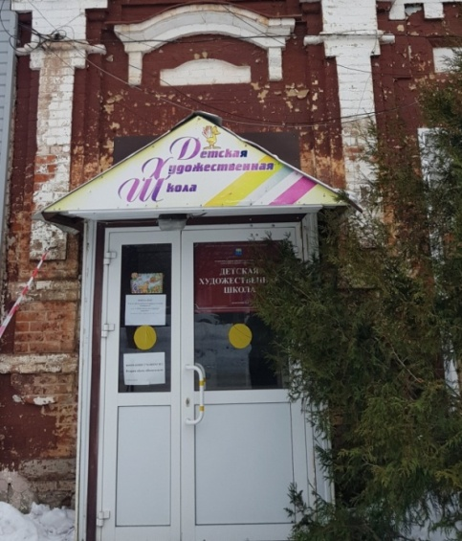  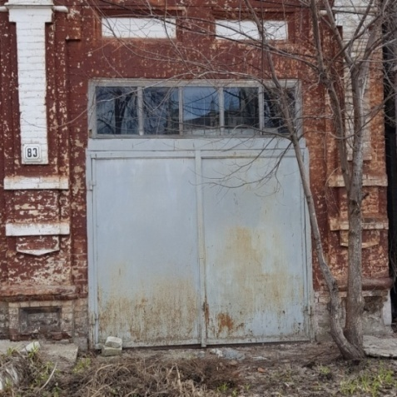
Форма перекрытий:  межэтажные и чердачные – плоские,  подвала - лотковые своды. | 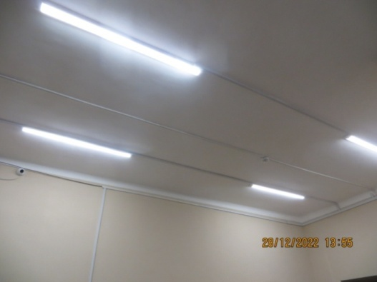  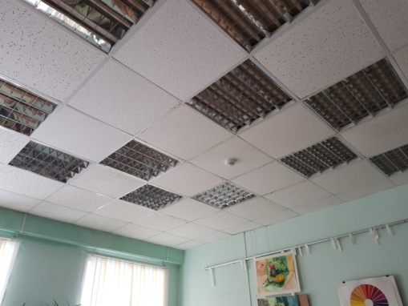  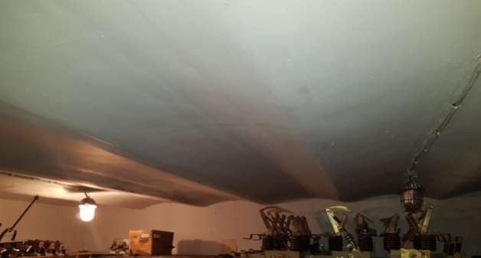
3. Композиция и архитектурно-художественное оформление фасадов
3.1. Стилистика: эклектика.
3.2. Архитектурный декор и стилистика фасадов, соответствующие облику начала XX века:
Два слабораскрепованных ризалита в центральной части фасада, завершенные фигурными фронтонами с парапетными столбиками и полуциркульными окнами, обрамленными подковообразными архивольтами.  Парапетные столбики, облицованные лопатками с нишами. Профилированные пояса по периметру верхней и нижней части парапетных столбиков. Фигурная ниша и профилированный пояс в верхней части фронтона.  Ниши, заполненные поребриком, обрамленные профилированной рамой в плоскости фриза ризалита. Профилированные карнизы с сухариками, расположенные под полуциркульными окнами.  Профилированные П-образные сандрики-карнизы над окном второго этажа, декорированные полосой сухариков по нижнему краю.  Пилястры, фланкирующие плоскость ризалитов:  - руст в центральной и нижней части,  - ступенчатые линии сухариков, в верхней и центральной части,  - ниша в верхней части пилястр.  Межэтажный профилированный карниз. |  | 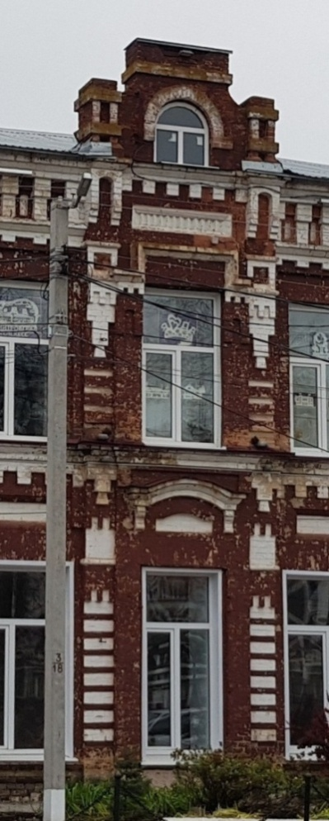
Пилястры, фланкирующие боковые части фасада:  - вертикальный элемент, вытянутый на 2/3 пилястры сверху, руст снизу пилястры на уровне первого этажа;  - ступенчатые линии сухариков и прямоугольные ниши на уровне второго этажа. |  | 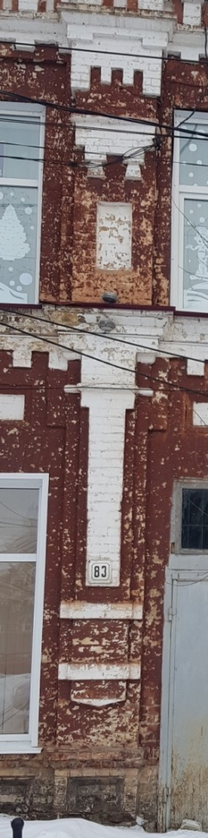
Фигурные ниши с лучковым изгибом и профилированные лучковые сандрики-карнизы на модульонах в надоконье в плоскости ризалитов в уровне первого этажа и над парадным входом. |  | 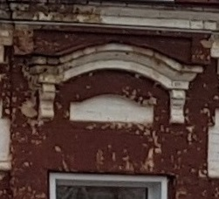  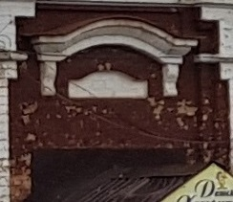
Надоконные и подоконные прямоугольные ниши в профилированных рамах в уровне первого этажа.  Надоконные ниши, совмещенные с нишами оконных проёмов в уровне второго этажа.  Межэтажный профилированный карниз, дополненный сухариками на участках вне ризалитов. |  | 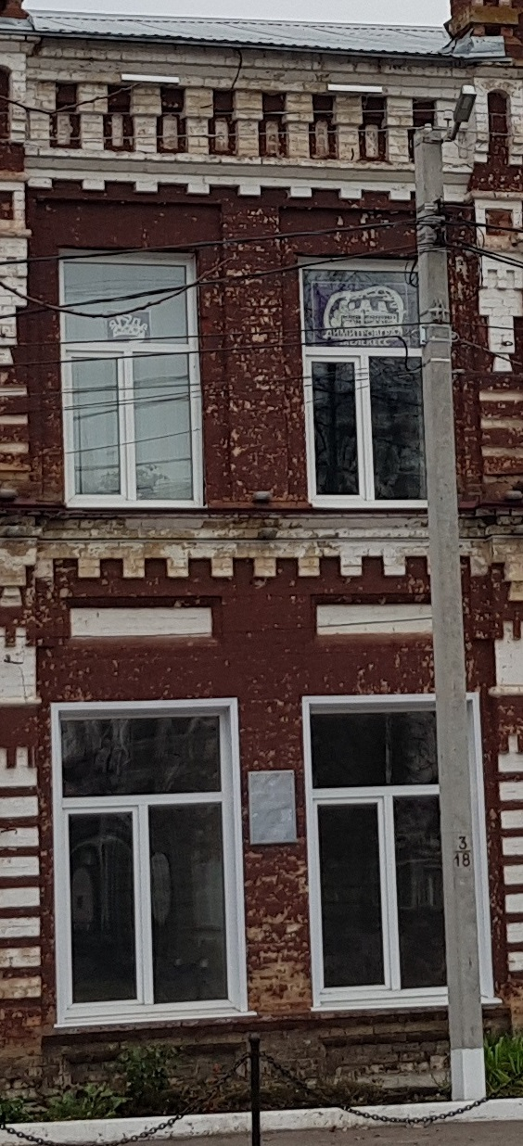
Профилированный подоконный пояс первого этажа. |  | 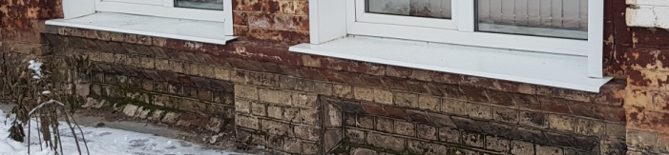
Венчающий карниз и декор фриза с декоративными кронштейнами и линией сухариков на участках вне ризалитов. |  | 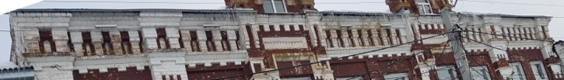
4. Предметы интерьера
Голландская печь в помещении № 6 второго этажа. |  | 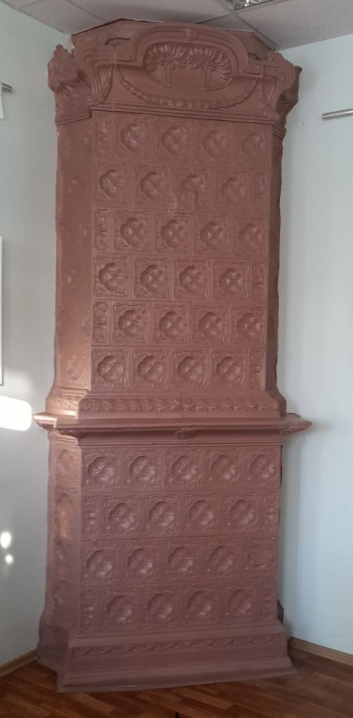

ПРИЛОЖЕНИЕ № 3
к постановлению
Администрации города
от________ №_______

ПРЕДМЕТ ОХРАНЫ
объекта культурного наследия местного (муниципального) значения
«Дом городской», кон. XIX – нач. XX в., по адресу: Ульяновская область, г.Димитровград, ул.III Интернационала, д.85
1. Местоположение и градостроительные характеристики
Место расположения здания в современных границах участка: расположено в исторической части города, на улице III Интернационала (бывшая Большая). Главным фасадом ориентировано на запад. | 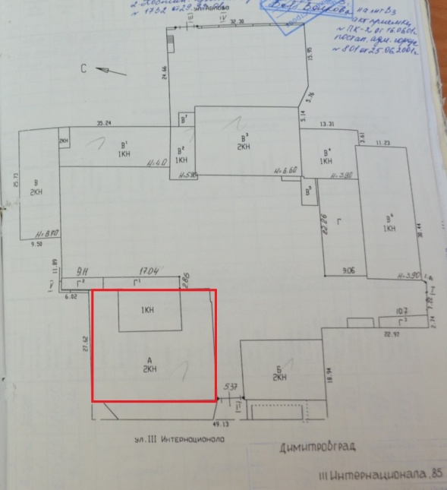
Этажность и высотные габариты здания: двухэтажное. | 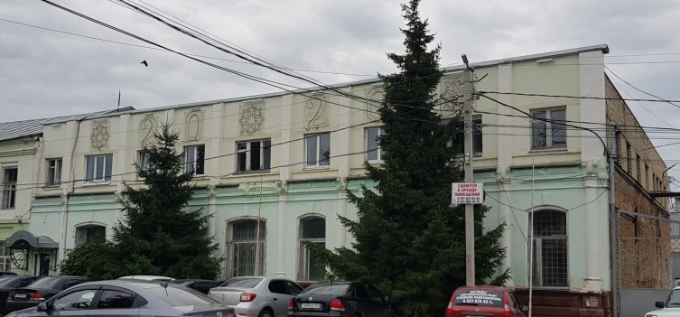
Объёмно-пространственная структура здания: прямоугольный в плане дом, перекрыт скатной крышей.
2. Инженерно-конструктивные элементы
Материал капитальной стены главного фасада первого этажа - керамический кирпич на известково-песчаном кладочном растворе.  Плоскость стены оштукатурена и окрашена. | 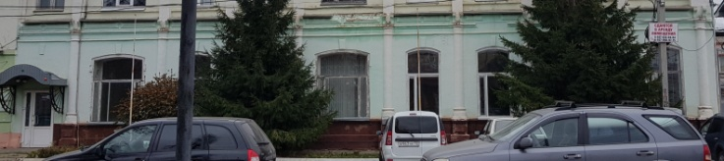
Оконные заполнения первого этажа главного фасада прямоугольной формы с лучковой перемычкой, первоначальная расстекловка, материал – дерево. | 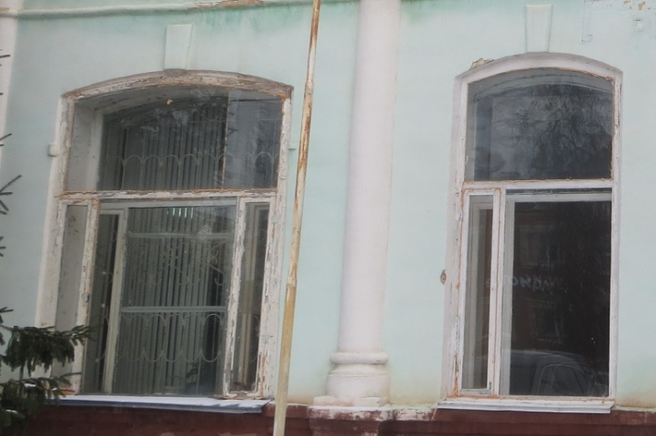
Дверное заполнение прямоугольной формы. | 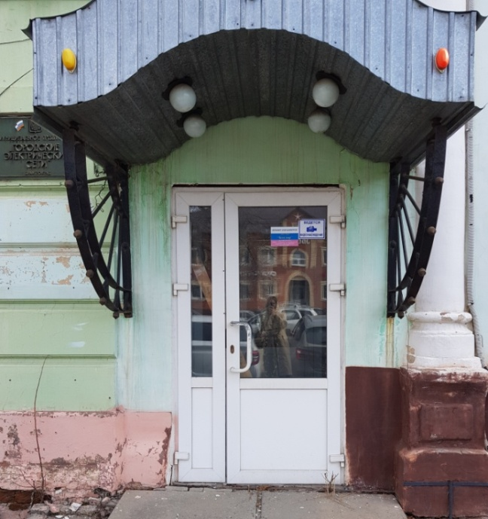
3. Композиция и архитектурно-художественное оформление фасадов
3.1. Стилистика: классицизм.
3.2. Архитектурный декор и стилистика главного фасада, соответствующие облику кон. XIX - нач. ХХ вв.:
Несущие круглые полуколонны между окнами и по углам здания. | 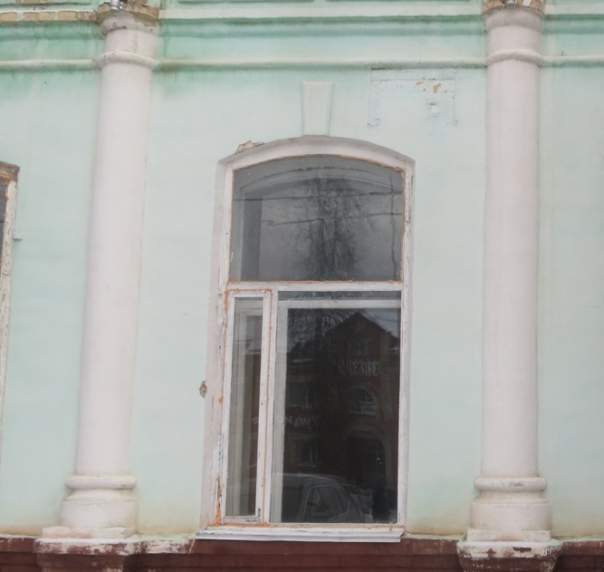
Декор оконных и дверного проемов: замковый камень. | 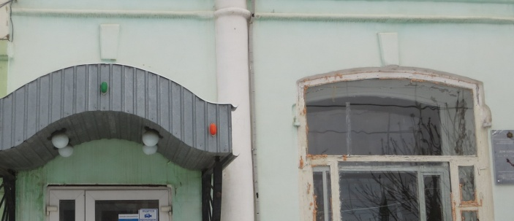
Цоколь, раскрепованный на полуколоннах, рустованный, декорированный выступающими элементами в виде прямоугольников;  подоконный профилированный пояс. | 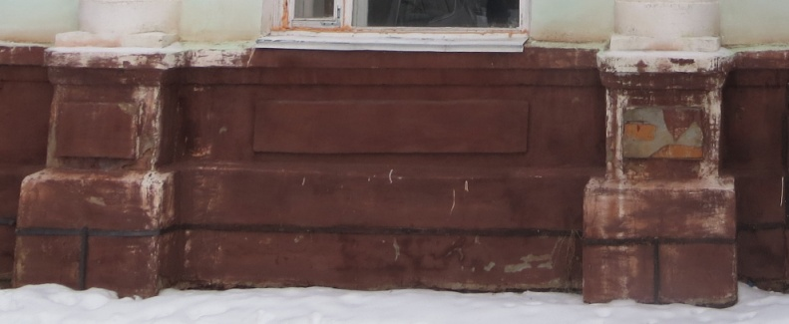
Линия фриза с бриллиантовым рустом и валютами, ограниченная снизу двойным профилированным пояском. | 